Podrobný kurz o elektronickom podpise

Používateľská príručka webovej prezentácie tímu Choice

Umiestnenie kurzu
Kurz o elektronickom podpise je súčasťou webovej prezentácie tímu. Otvorenie stránok kurzu je možné z menu kliknutím na linku „Kurz“

alebo z webového prehliadača napísaním URL adresy http://www2.dcs.elf.stuba.sk/TeamProject/2004/team14/kurz_pki/ .
Na stránkach kurzu je okrem podrobného kurzu aj základný kurz, ktorý sa otvorí ako prvý. Na prepnutie do podrobného kurzu slúži položka menu s názvom „Podrobný kurz“.

Vzhľad kurzu a navigácia
Vzhľad kurzu farebne a kompozične korešponduje s ostatnými stránkami webovej prezentácie tímu. Hlavná navigácia je umiestnená v menu na ľavej strane, podobne ako na ostatných stránkach prezentácie. V hlavnom menu sú zvýraznené úvodné stránky základného kurzu a podrobného kurzu.
Neaktívny kurz sa zobrazuje menej výrazným sivým písmom, ktoré je ale čitateľné a používateľ môže striedať aktívne kurzy jedným kliknutím.

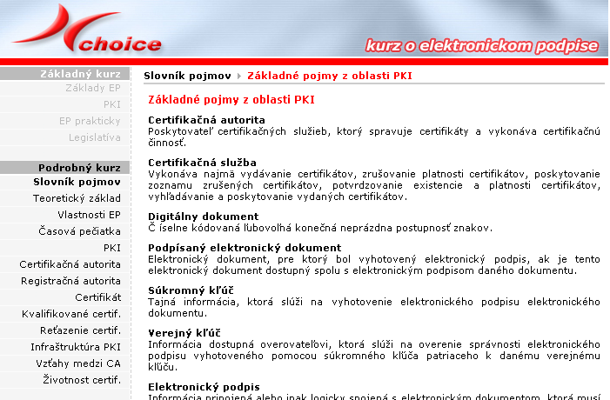
Doplnková navigácia sa zobrazuje v hornej časti textu. Skladá sa z názvu kapitoly kurzu a názvov jej častí. Aktívna časť je vyznačená červenou farbou, ostatné časti sú sivé. Názov kapitoly je oddelený od jej častí grafickým prvkom.
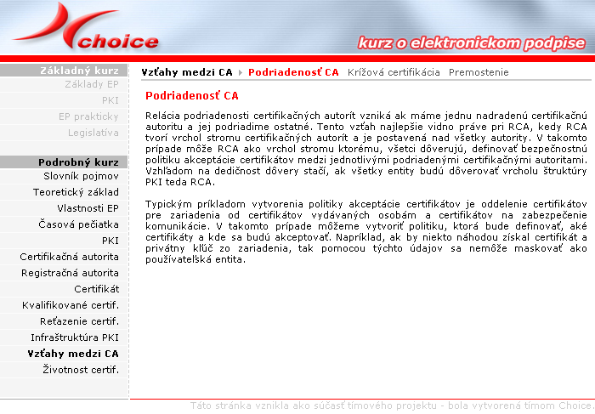

Obsah kurzu
Obsah kurzu je vzhľadom na základný kurz rozšírený o teoretický základ, slovník pojmov a podrobnosti o elektronickom podpise a certifikátoch, ktoré umožňujú prehĺbenie znalostí o PKI. Podrobnejšie sú opísané aj funkcie jednotlivých autorít a rozličné infraštruktúry PKI,
Všetky grafické prvky použité v prezentácii sú statické obrázky, a sú informačným doplnkom, na rozdiel od základného kurzu, kde sú použité na vysvetlenie základných konceptov elektronického podpisu.

